6 класс. Английский язык. 04.05.2020 г.
Просмотреть видеоурок по теме « Места, где можно поесть в Великобритании» (https://www.youtube.com/watch?v=GOtPGeX07jI), читать и переводить упр. 1, с.91, повторить лексический материал по теме; письменно выполнить упр.2, с. 91(учебник) и упр.1.
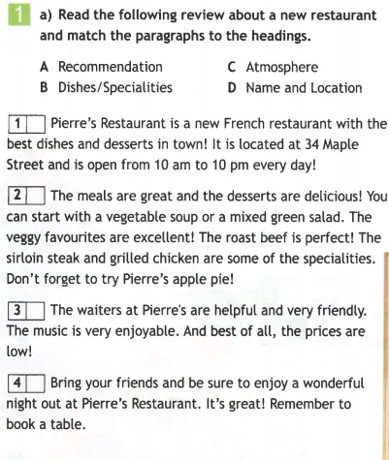
Monday, the fourth of May
Homework
Ex.2, p.91

